Приложение 1
к Порядку
присуждения ученых степеней

Образец диплома ученой степени доктора наук

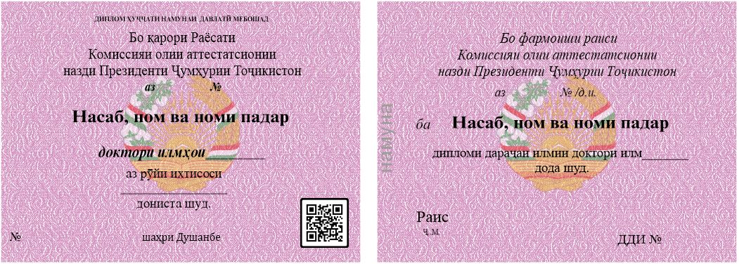

№

Примечание:
Диплом доктора наук
1. Размер диплома составляет 12,4х17 см и состоит из обложки и двух страниц.
2. Обложка диплома красного цвета и в верхней части на государственном языке заглавными буквами написаны слова «ҶУМҲУРИИ ТОҶИКИСТОН», в нижней его части слова «Комиссияи олии аттестатсионии назди Президенти Ҷумҳурии Тоҷикистон». В центре золотым цветом изображен Государственный герб Республики Таджикистан, а внизу на государственном языке крупными буквами золотым цветом написаны слова «ДИПЛОМИ доктори илм».
3. Внутренние страницы диплома украшены специальным гильошированным узором в красных тонах, а также изображениями национальных орнаментов, Государственного герба и секретного кода с защищающими ультрафиолетовыми надписями.
4. В верхней части первой страницы на государственном языке заглавными буквами написаны «ДИПЛОМ ҲУҶҶАТИ НАМУНАИ ДАВЛАТӢ МЕБОШАД» и в нижней части на государственном языке заглавными буквами «Бо қарори Раёсати Комиссияи олии аттестатсионии назди Президенти Ҷумҳурии Тоҷикистон» и в конце написано «аз «__»_________ соли 20_ №__/д.и.».
Далее посередине страницы на государственном языке заглавными буквами написаны слова «Насаб, ном ва номи падар» и внизу слова ««доктори илмҳои ______ аз рӯйи ихтисоси ______ дониста шуд.».
Внизу этой страницы приведены слова «№ шаҳри Душанбе». Справа находится специальный уникальный QR-код, который выдается обладателю ученой степени.
5. В верхней части второй страницы на государственном языке заглавными буквами написаны «Бо фармоиши раиси Комиссияи олии аттестатсионии назди Президенти Ҷумҳурии Тоҷикистон «аз «__»_________ соли 20_ №__/д.и.».
Далее посередине страницы на государственном языке заглавными буквами написаны слова «ба Насаб, ном ва номи падар» и внизу слова «дипломи дараҷаи илмии доктори илм дода шуд.».
Внизу этой страницы справа написаны слова «Раис Ҷ.М.», с левой стороны слова «ДДИ №», и оставлено место для подписи и печати.
6. Особенности размера, цвета и степени защиты диплома не допускают копирования и сканирования.

Приложение 2
к Порядку
присуждения ученых степеней
Образец диплома ученой степени кандидата наук


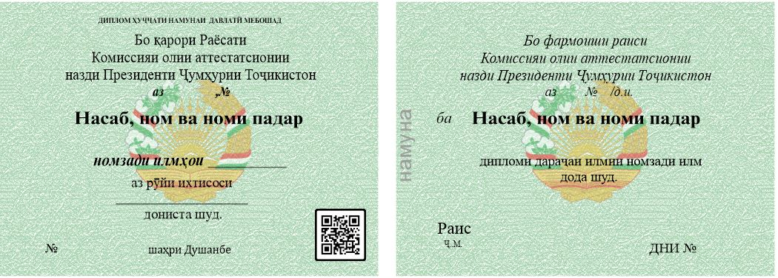

№

Примечание:
Диплом кандидата наук
1. Размер диплома составляет 12,4х17 см и состоит из обложки и двух страниц.
2. Обложка диплома зеленого цвета и в верхней части на государственном языке заглавными буквами написаны слова «ҶУМҲУРИИ ТОҶИКИСТОН», в нижней его части слова «Комиссияи олии аттестатсионии назди Президенти Ҷумҳурии Тоҷикистон». В центре золотым цветом изображен Государственный герб Республики Таджикистан, а внизу на государственном языке крупными буквами золотым цветом написаны слова «ДИПЛОМИ номзади илм».
3. Внутренние страницы диплома украшены специальным гильошированным узором в синых тонах, а также изображениями национальных орнаментов, Государственного герба и секретного кода с защищающими ультрафиолетовыми надписями.
4. В верхней части первой страницы на государственном языке заглавными буквами написаны «ДИПЛОМ ҲУҶҶАТИ НАМУНАИ ДАВЛАТӢ МЕБОШАД» и в нижней части на государственном языке заглавными буквами «Бо қарори Раёсати Комиссияи олии аттестатсионии назди Президенти Ҷумҳурии Тоҷикистон» и в конце написано «аз «__»_________ соли 20_ №__/д.и.».
Далее посередине страницы на государственном языке заглавными буквами написаны слова «Насаб, ном ва номи падар» и внизу слова ««номзади илмҳои ____ аз рӯйи ихтисоси _______ дониста шуд.».
Внизу этой страницы приведены слова «№ шаҳри Душанбе». Справа находится специальный уникальный QR-код, который выдается обладателю ученой степени.
5. В верхней части второй страницы на государственном языке заглавными буквами написаны «Бо фармоиши раиси Комиссияи олии аттестатсионии назди Президенти Ҷумҳурии Тоҷикистон «аз «__»_________ соли 20_ №__/д.и.».
Далее посередине страницы на государственном языке заглавными буквами написаны слова «ба Насаб, ном ва номи падар» и внизу слова «дипломи дараҷаи илмии номзади илм дода шуд.».
Внизу этой страницы справа написаны слова «Раис Ҷ.М.», с левой стороны слова «ДНИ №» и оставлено место для подписи и печати.
6. Особенности размера, цвета и степени защиты диплома не допускают копирования и сканирования.

Приложение 3
к Порядку
присуждения ученых степеней

Образец диплома ученой степени доктора философии (PhD)

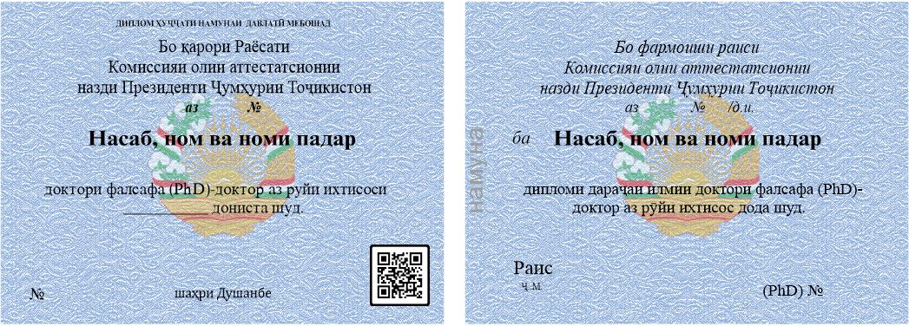

№

Примечание:
Диплом доктора философии (PhD)
1. Размер диплома составляет 12,4х17 см и состоит из обложки и двух страниц.
2. Обложка диплома синего цвета и в верхней части на государственном языке заглавными буквами написаны слова «ҶУМҲУРИИ ТОҶИКИСТОН», в нижней его части слова «Комиссияи олии аттестатсионии назди Президенти Ҷумҳурии Тоҷикистон». В центре золотым цветом изображен Государственный герб Республики Таджикистан, а внизу на государственном языке заглавными буквами золотистым цветом написаны слова «ДИПЛОМИ доктори фалсафа (PhD)».
3. Внутренние страницы диплома украшены специальным гильошированным узором в непрозрачных синих тонах, а также изображениями национальных орнаментов, Государственного герба и секретного кода с защищающими ультрафиолетовыми надписями.
4. В верхней части первой страницы на государственном языке заглавными буквами написаны «ДИПЛОМ ҲУҶҶАТИ НАМУНАИ ДАВЛАТӢ МЕБОШАД» и в нижней части на государственном языке заглавными буквами «Бо қарори Раёсати Комиссияи олии аттестатсионии назди Президенти Ҷумҳурии Тоҷикистон» и в конце написано «аз «__»_________ соли 20_ №__/д.и.».
Далее посередине страницы на государственном языке заглавными буквами написаны слова «Насаб, ном ва номи падар» и внизу слова «доктори фалсафа (PhD) – доктор аз рӯйи ихтисоси_____ дониста шуд.».
Внизу этой страницы приведены слова «№ шаҳри Душанбе». Справа находится специальный уникальный QR-код, который выдается обладателю ученой степени.
5. В верхней части второй страницы на государственном языке заглавными буквами написаны «Бо фармоиши раиси Комиссияи олии аттестатсионии назди Президенти Ҷумҳурии Тоҷикистон «аз «__»_________ соли 20_ №__/д.и.».
Далее посередине страницы на государственном языке заглавными буквами написаны слова «ба Насаб, ном ва номи падар» и внизу слова «дипломи дараҷаи илмии доктори фалсафа (PhD) – доктор аз рӯйи ихтисос дода шуд.».
Внизу этой страницы справа написаны слова «Раис Ҷ.М.», с левой стороны слова «PhD №» и оставлено место для подписи и печати.
6. Особенности размера, цвета и степени защиты диплома не допускают копирования и сканирования.

